8. Fonalas gombák által termelt mérgek: mikotoxinok

A mikotoxinok a fonalas gombák általában extracellulárisan kiválasztódó, többnyire másodlagos anyagcseretermékei. Erős fiziológiai ill. patológiás hatásúak, az embert és/vagy gerinces haszonállatait többségükben enterálisan károsítják.
A mikotoxinok csoportosítása, rendszerezése nehéz az eddig leírt nagyszámú toxin és gombafaj miatt, mivel egy gombanemzetségbe tartozó fajok eltérő szerkezetű toxinokat termelhetnek, míg taxonómiailag távol álló fajoknál azonos toxinképződés fordulhat elő.
A fonalas gombák toxinjainak csoportosítására tehát több lehetőség kínálkozik:
• Rendszerezés a toxinok kémiai szerkezetéből adódó rokonság alapján;
• Magasabb rendűekre gyakorolt farmakológiai hatás milyensége alapján;
• Célszerű annak ismerete, hogy a nyersanyagot fertőző gomba fitopatogén ún. szántóföldi kórokozó vagy ún. raktározási penész;
• Biogenezisük (az anyagcsere útvonalak melyikén keresztül keletkezik) alapján történő csoportosítást nehezíti, hogy még nem minden mikotoxin bioszintézisét ismerjük.
Az utóbbi szempont szerinti csoportosítást láthatunk a következő ábrán:
A mikotoxinok keletkezését illetően nagyon fontos szempont az egyes fonalas gombák potenciális mikotoxin termelő képességének ismerete mellett, bizonyos mikotoxinok keletkezéséhez szükséges környezeti feltételek tanulmányozása. Ugyanis az egyes mikotoxin termelő gombák nem minden körülmények között termelnek toxint, hanem többnyire szigorúan meghatározott környezeti és tápanyag feltételek mellett. A legfontosabb paraméterek közé tartozik a C- és N-forrás milyensége, a hőmérséklet és a levegő rel. páratartalma, valamint a szubsztrát vízaktivitása.
• Nagyon fontos megjegyezni, hogy míg a baktériumok által termelt, ételmérgezést kiváltani képes toxinok fehérjék és ezért hővel inaktiválhatók, a gombatoxinok olyan vegyületek, amelyek az élelmiszerek szokásos hőkezelésével nem inaktiválhatók. Érzékszervi elváltozást általában egyik sem okoz.
Fontosabb mikotoxinok részletes ismertetése:

8.1. Anyarozs
Mikotoxinként inkább csak történeti érdekessége van. Korabeli feljegyzések révén vált ismertté, hogy az eltelt századokban többször is tömegek estek áldozatul a mai nevén ergotizmusnak nevezett mérgezésnek. A megbetegedést a rozs fitopatogén kórokozója — a Claviceps purpurea — által termelt alkaloidok, elsősorban az ergotamin, ergometrin és ergotoxin okozzák, amely a gomba által megtámadott elfajult rozsszemekben (“varjúköröm”) képződik.
A megbetegedés leggyakoribb tünetei a gyengeség, étvágyvesztés, hidegrázás, hányás és az egyre gyakrabban jelentkező görcsök jellemzik. Már jó néhány évtizede teljesen eltűnt ez a fajta fertőzés a kenyérgabonáról, mivel széles körben alkalmazzák a vetőmagok vetés előtti “csávázását”.
Gyógyszeripari felhasználásra azonban Claviceps purpurea gombával szándékosan fertőzött rozsot dolgoznak fel az ergot alkaloidok célzott előállítására. Ezeket az alkaloidokat főleg méhösszehúzó gyógyszerként alkalmazzák.

8.2. Aflatoxinok
1960-ban fedezték fel Angliában egy tömeges pulykamérgezés kapcsán. Az állatok takarmányként földimogyoró darát fogyasztottak. Az állatoknál súlyos, letális májkárosodást tapasztaltak.
A mérgező anyag kimutatására irányuló kutatások során vékonyréteg kromatográfiás vizsgálattal 4 jól elkülönülő Rf értékű foltot kaptak, amelyeknek UV fényben mutatott fluoreszcencia színük alapján a B1, B2, G1 és G2 jelzéseket adták (B= blue, G= green). Később aflatoxinos takarmányt fogyasztott állatok tejéből további változatokat mutattak M1 és M2 jelzéssel.
Az aflatoxin csoporton belül — amelynek tagjai furano-kumarin származékok — a B1, G1 és M1 kémiai szerkezetét tekintve dihidro-furano-furán (DHFF) erősen mérgező, és B2, G2, M2 kémiai szerkezete szerint tetrahidro-furano-furán (THFF) kevésbé mérgező vegyületeket különböztetünk meg.
Legnagyobb toxicitású a B1 változat, a ciklopentanon gyűrű oxidációjával keletkezik a G1, a hidroxil-származék a tejben kiválasztódó forma.
A toxinokat az Aspergillus flavus nevű fonalas gomba termeli, de más fajoknál is tapasztaltak aflatoxin termelést, pl. Asp. parasiticus-nál.
A toxintermelődés jellemzője, hogy szinte kizárólag olajos magvakon, 30-35 ºC-os hőmérsékleten, 80% fölötti relatív páratartalomnál termelődik. Tehát elsősorban a trópusi országokban jellemző, de az onnan importált olajos magvak tartalmazhatják a toxint, így a mérsékelt égövi országokban sem lebecsülendő a veszély.
Biológiai hatását elsősorban állatkísérletek alapján állapították meg, amely szerint súlyos májkárosodást okoz, de hosszú időn keresztül fogyasztva daganatkeltő hatást is megfigyeltek.

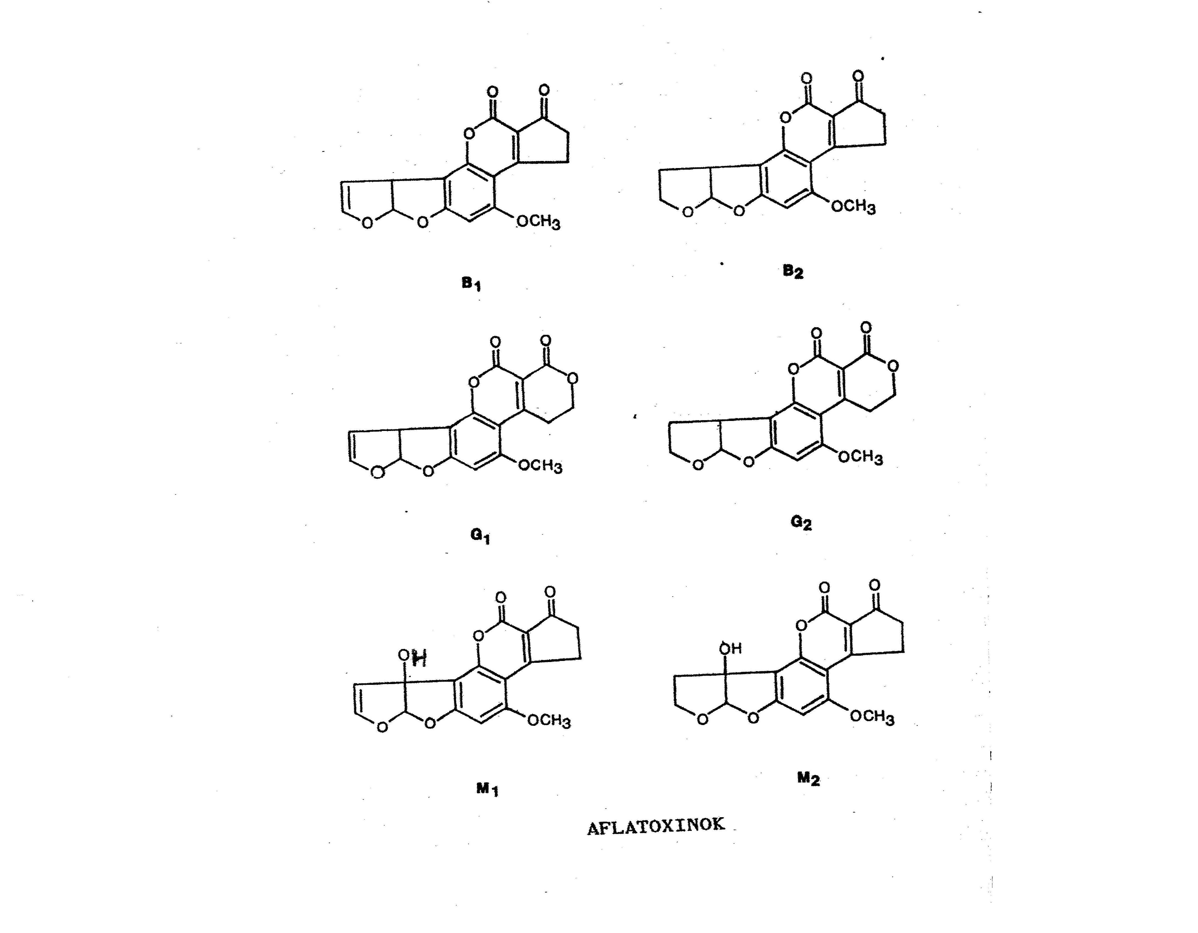

8.3. Sterigmatocisztin csoport
Az aflatoxin metabolizmus közti termékei, VRK-val mutatták ki, csak később végeztek biológiai próbákat.
Fő termelője az Asp. versicolor, Asp. nidulans, Asp. flavus és Asp. parasiticus.
Ezek is furano-furán vázú vegyületek, telítetlen és telített változatok az aflatoxinhoz hasonlóan előfordulnak. Legmérgezőbb a sterigmatocisztin, az aflatoxin B1-hez viszonyítva azonos mérgezési hatáshoz azonban 10x mennyiség kell. Kellemetlen, hogy kedvező körülmények között a sterigmatocisztinből kb. 10-szer több is keletkezik, mint aflatoxinból. A fiziológiás hatás is hasonló, májkárosodás és daganatképződés a kísérleti állatban.

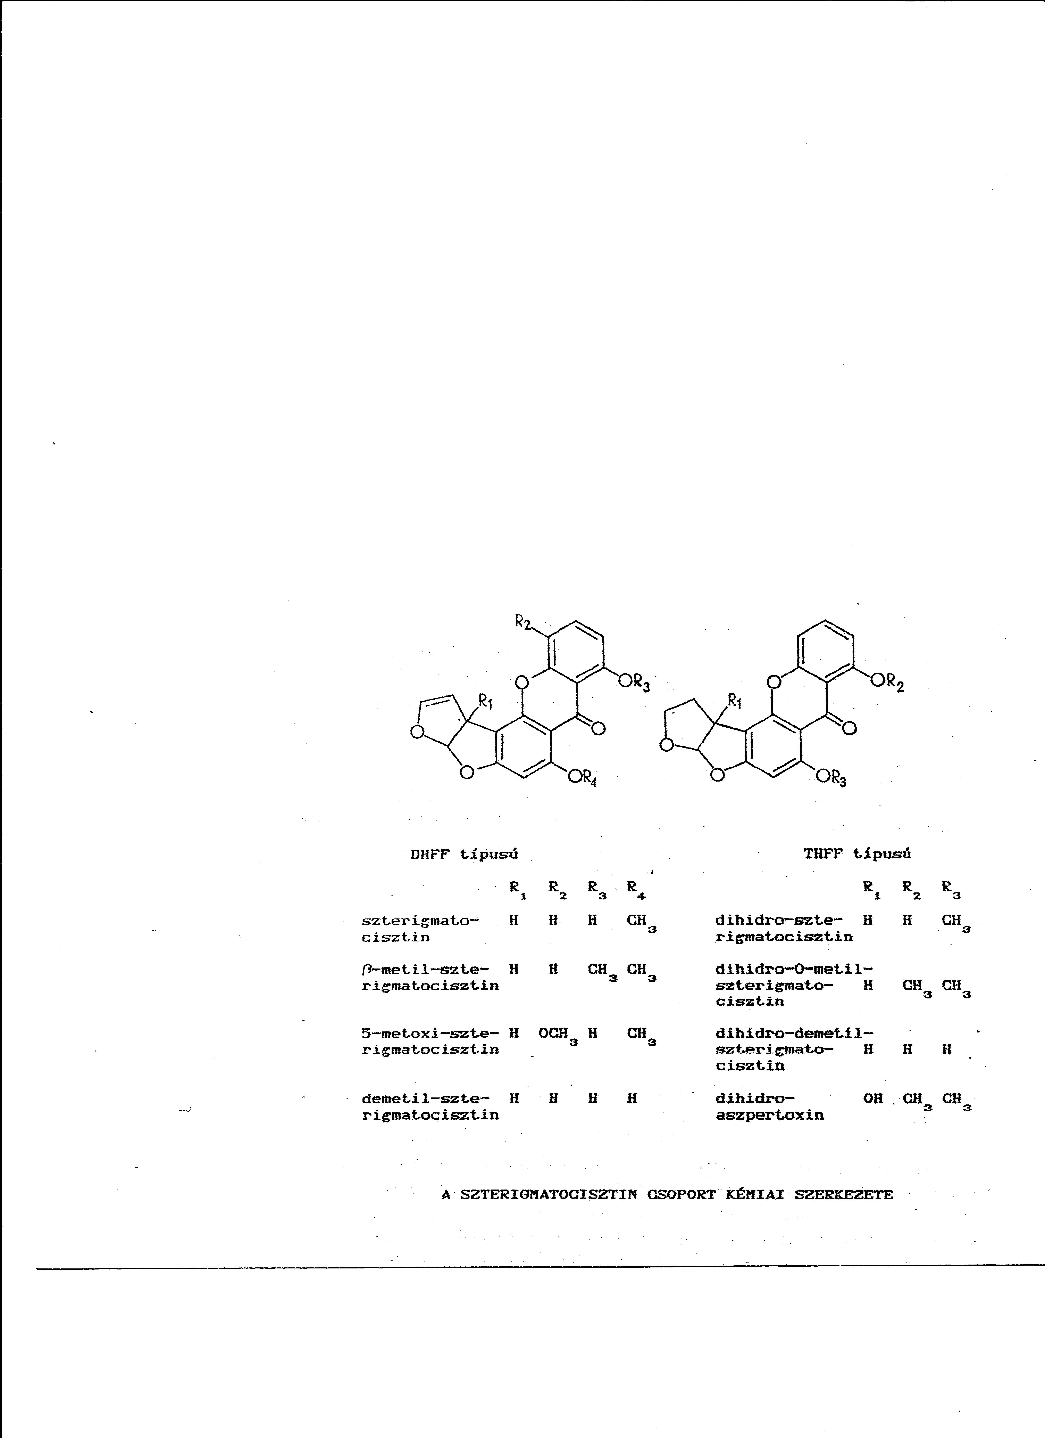

8.4. Ochratoxinok
Fő termelő gomba az Asp. ochraceus és a Pen. viridicatum (újabb nevén Pen. verrucosum).
Dihidro-kumarinhoz kapcsolódó β-fenilalanin vegyület. Két alap változata ismert, A és B toxin ill. ezek etil- és metil-észter származékai. Az ochratoxin A és és változatai klórszármazékok, ezért jóval mérgezőbbek a B változatoknál.
Magyarországon is potenciális veszélyforrást jelentenek, mivel a raktári penészek által termelt toxinok közül a leggyakoribbak, a toxinképződés széles hőmérséklet tartományban felléphet: 4-30 ºC-ig. Alacsonyabb hőmérsékleten főleg a Penicillium fajoknál termelődését citrinin és pencillinsav képződése is kíséri.
Közegészségügyi jelentősége, hogy erős vesekárosító és teratogén (ivarszerveket károsító ill. magzatkárosító) hatása van, a daganatképző hatást inkább közvetettnek tartják (hajlamosít).
A XX. elején néhány balkáni országban figyelték meg tömeges ún. endémiás előfordulását, amelynek okát később a hűvös, nedves évszakban betakarított hüvelyesek ill. kásaként fogyasztott gabonanövények penészes fertőzöttségével magyarázták. Szövettani leleteken a vesecsatornák elfajulását, a vese zsugorodását ill. a vesebetegek 30-40%-ánál a vizeletkiválasztó rendszer rosszindulatú daganatos betegségeit tapasztalták.
Későbbi viszgálatok kimutatták, hogy a toxinnal mérgezett takarmányt fogyasztó v. fogyasztott állatok tejében és belsőségeiben is megjelenik a toxin, tehát az emberre a növényi nyersanyagokon kívül az érintett állati szervek fogyasztása is veszélyes lehet.

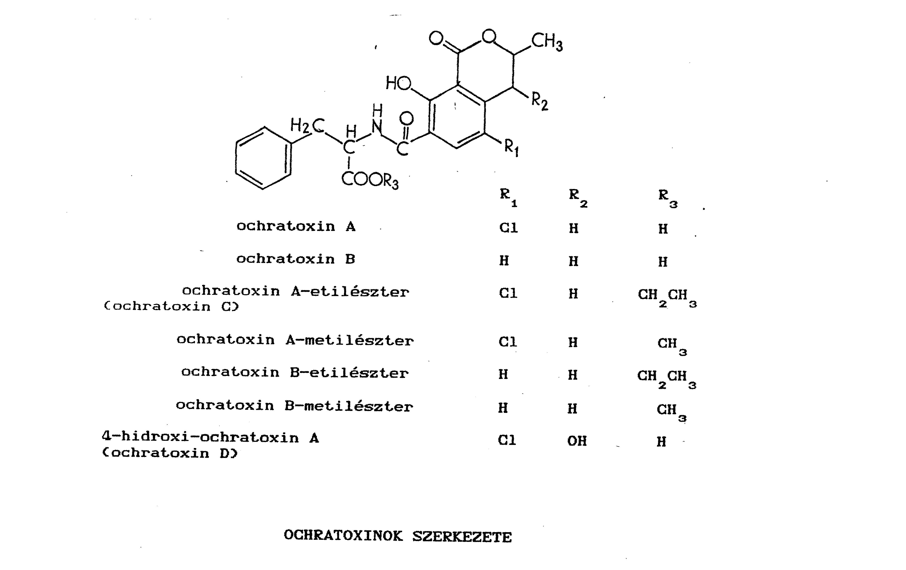

8.5. Citrinin
Főleg gabonaféléken jelenik meg: “sárga rizs” (Japán), de Európában is gyakori. Pen. citrinum tenyészetéből izolálták, innen a neve, de fő termeleője az ochratoxint is termelő Pen. verrucosum. Esetenként a Pen. expansum is termelheti, ezért együtt jelenhet meg a patulinnal.
Ez a vegyület is kumarin származék, képződése erősen hőmérséklet függő, 25-30 ºC.
Önmagában gyenge, ochratoxinnal szinergens, erős vesekárosító hatású. Vesekárosító hatása más mechanizmusú, mint az ochratoxiné, a vese megnagyobbodik, elszíneződik, ciszták alakulnak ki benne.
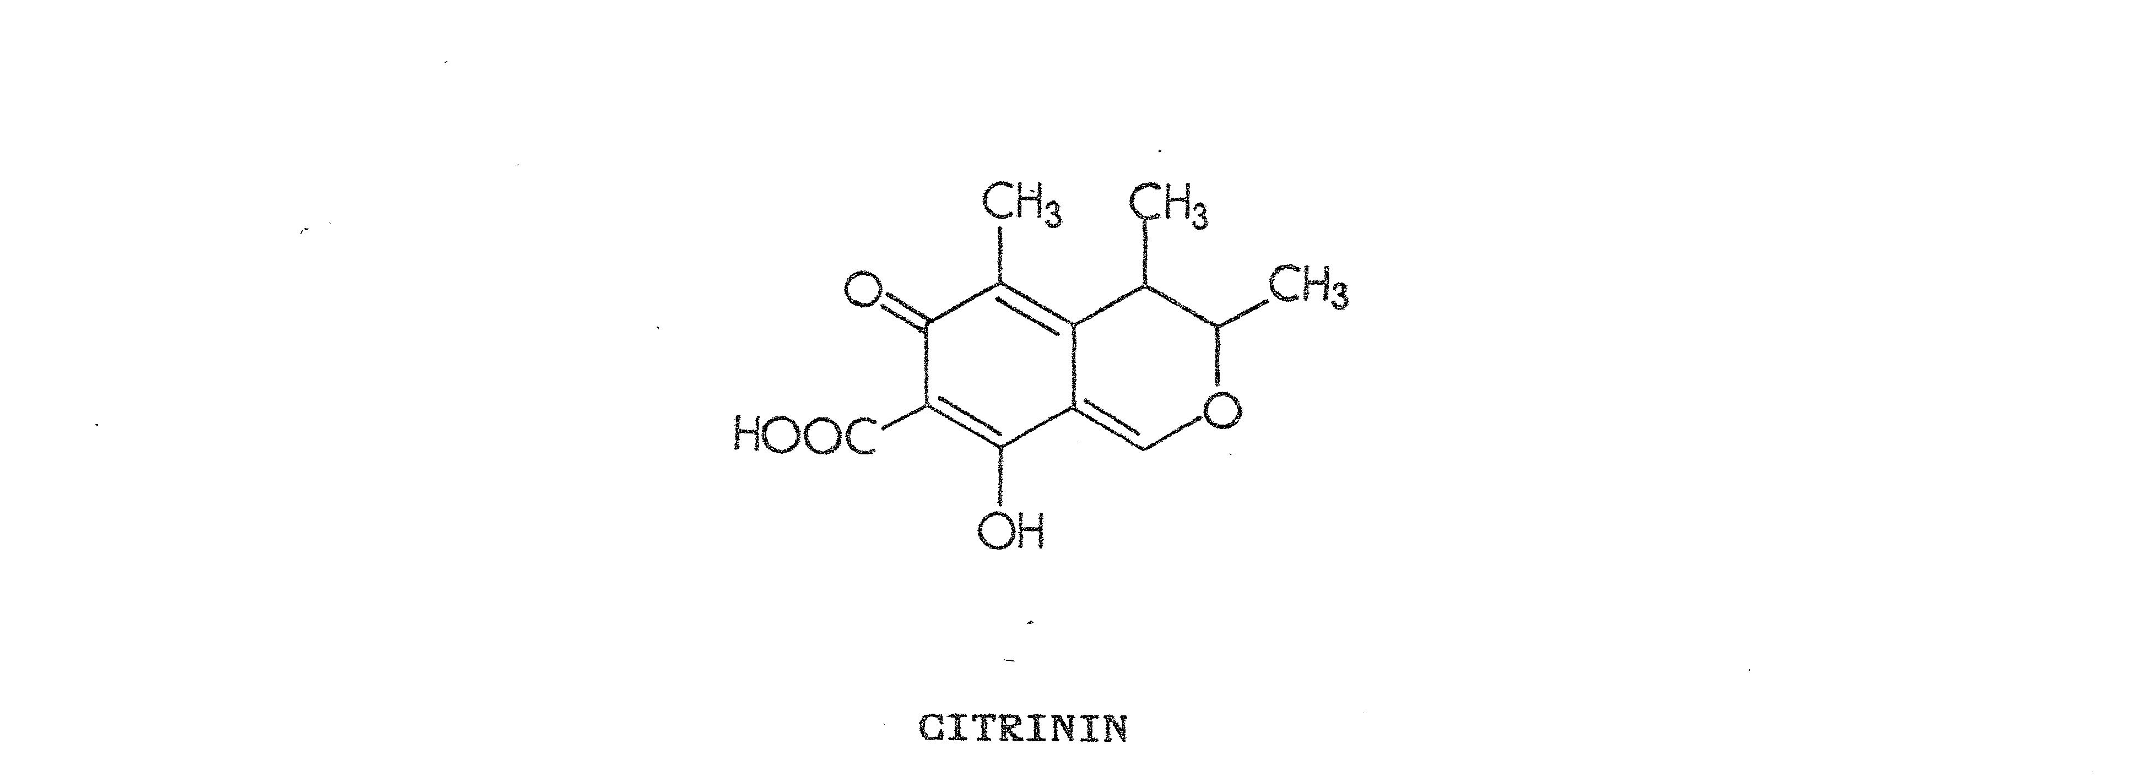

8.6. Patulin
Szintén többféle Penicillium és Aspergillus faj termelheti, főleg Pen. expansum és Asp. clavatus tenyészetéből izolálták. Régebbi neve is innen származik: klavácin.
Kémiai szerkezetét telítve telítetlen öttagú lakton, savas közegben stabil, alkáliák jelenlétében bomlik.
Bár a toxintermelés optimuma 20 ºC körüli hőmérsékleten van, a gomba ún. pszichrotoleráns, ezért alacsony hőmérsékleten is termelhet toxint. Érdekes tapasztalat, hogy legnagyobb mérvű toxintermelést gyümölcsökön a Pen. expansum és a Byssochlamys fulva romlást okozó penészek együttes jelenléte mellett mértek alacsony hőmérsékleten.
Magyarországon legvalószínűbb előfordulása zöld rothadást szenvedett gyümölcsfélékben várható, ezért gyömülcslevek, pépek, lekvárok, sűrítmények patulin analízise sok feldolgozó üzem laboratóriumában rutin feladat.
A patulin élettani hatása többrétű, egyrészt megnöveli az erek permeábilitását és belső vérzéseket is okozhat nagyobb mennyiségnek a szervezetbe kerülése, másrészt idegrendszeri tüneteket okoz. Daganatkeltő hatása magasabb rendű szervezetekben nem bizonyított.

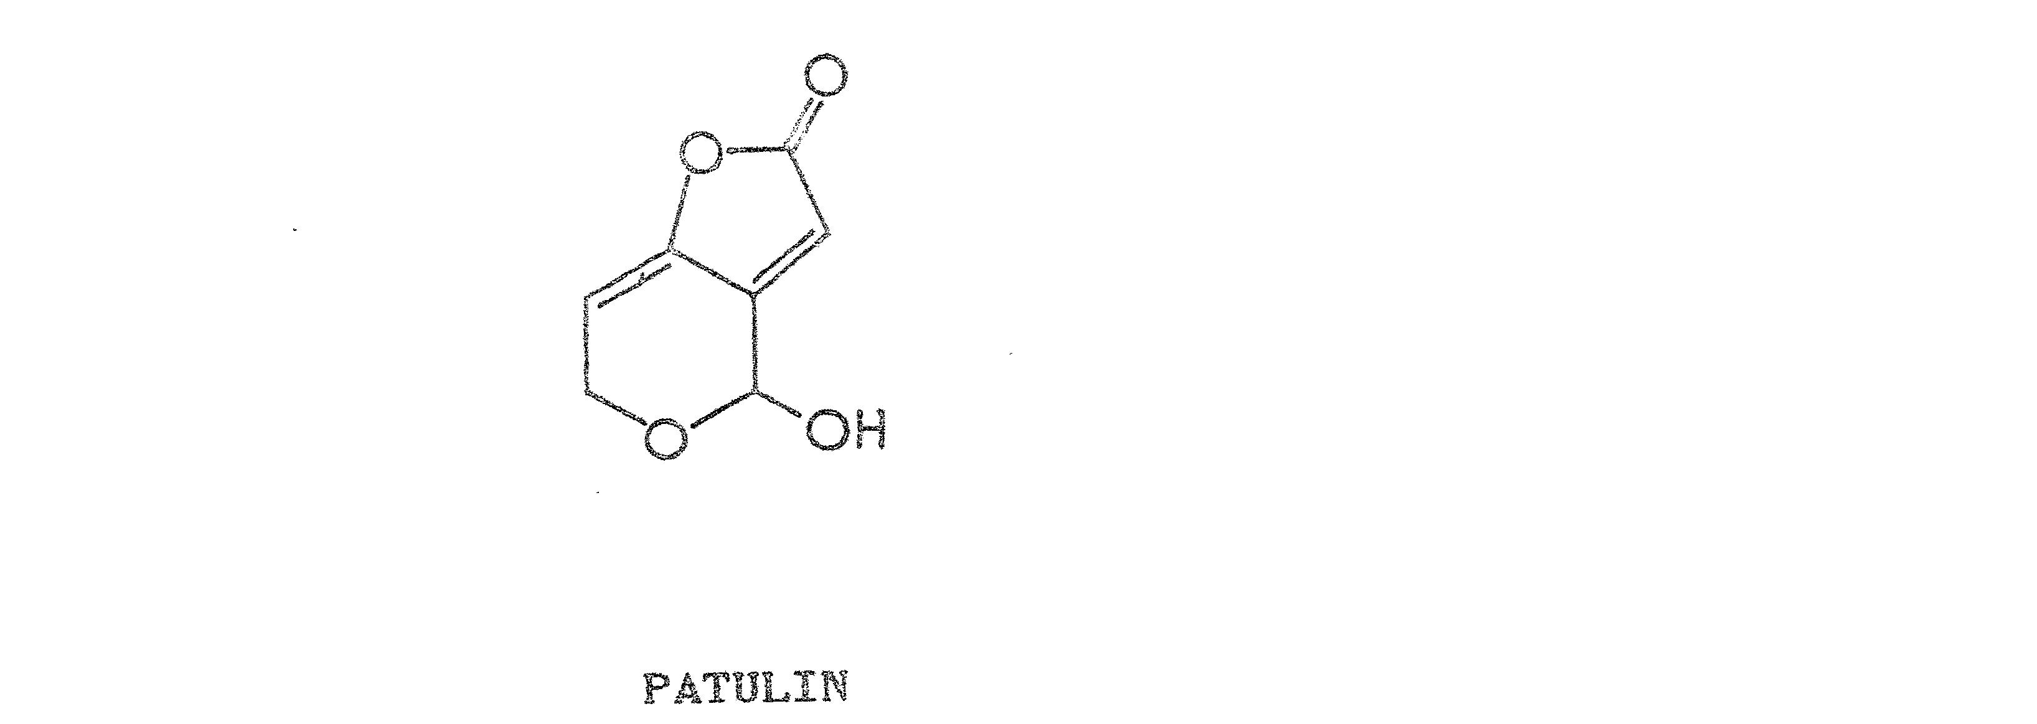

8.7. Penicillinsav
Főleg Penicilliumok, de néhány Aspergillus faj is termeli. Önmagában nem tekinthető különösebben toxikusnak, veszélyessége abban áll, hogy gyakori kísérője az ochratoxin és/vagy citrinin termelődésnek, és ezekkel erősen szinergens hatású (növeli mérgező hatásukat). Daganatképző hatása nem bizonyított, elsősorban más toxinokkal együtt fejt ki májkárosító hatást. A patulinnal rokon vegyület, telítetlen lakton.



8.8. Fusárium toxinok
A Fusarium nemzetségbe tartozó gombák az ún. szántóföldi penészek csoportjába sorolhatók, tehát a kedvező élet- és szaporodási feltételeiket (magas nedvességtartalom) elsősorban a termőhelyen találják meg. Szántóföldjeink nagymértékben fertőzöttek. A Fusariumok, mint növényparaziták váltak ismertté, az elmúlt 2-3 évtizedben a kukorica fuzáriumos megbetegedései számottevő kárt okoztak a mezőgazdaságnak.
A Fusarium gombák nagy része rendelkezik toxintermelő képességgel is. Egy faj több toxint is képes termelni, a takarmányon pedig gyakran egyidejűleg több faj is jelen lehet. Ennek eredményeként a fertőzött takarmányokban több toxin párhuzamos jelenlétével is kell számolni.
A Fusariumok alapvetően kétféle toxikus vegyületcsoportot képesek szintetizálni, amelyek nemcsak biológiai hatásukban, hanem kémiai szerkezetükben is eltérnek egymástól. Az egyik típust az ösztrogén hormonhatással rendelkező toxinok képviselik, amelyek közül a zearalenon (F-2 toxin) a legjelentősebb. A fuzariotoxinok másik csoportját a trichotecén vázzal rendelkező metabolitok alkotják.

8.8.1. Zearalenon (F-2 toxin)
Ösztrogén analóg vegyület, kémiai szerkezetét tekintve kumarinszármazék (RAL = rezorcilsav-lakton). Fő termelője a Fus. roseum gombafaj, amely emellett pirosas pigment anyagot is termel. Különösen veszélyessé teszi az, hogy alacsony hőmérsékleten ≈ 10 ºC termelődik a toxin, késői betakarítás idején hűvös őszökön a szántóföldön már kialakulhat a kukoricában. Leggyakrabban azonban a nedvesen tárolt takarmányban termelődik nagy mennyiségben a téli hónapokban.
Különösen sertéseknél okoz súlyos megbetegedéseket, megzavarja az állatok ivarszerveinek működését. Élelmezés-egészségügyi szempontból fontos, hogy toxint fogyasztott állatok tejéből már kimutatták.

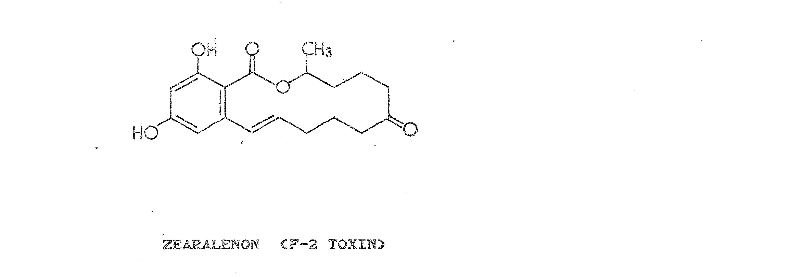

8.8.2. Trichotecének (trichotekánok)
Nevét a Trichothecium roseum gombáról kapta, amelynek tenyészetéből először izolálták, jóllehet a Fusarium nemzetség fajai a fő toxintermelők (Fus. tricinctum, Fus. roseum). Kémiai szerkezetüket tekintve szeszkviterpén típusú vegyületek, jellemző rájuk az epoxid gyűrű jelenléte és a 9,10 telítetlen kettős kötés. Továbbá megkülönböztetnek egyszerű tetraciklusos, és makrociklusos trichotecéneket.
Az egyszerű tetraciklusos trichotecének közül mikotoxikózisok szempontjából legfontosabbak a
- T-2 toxin (Trichoderma viridae is termeli)
- HT-2 toxin
- diacetoxi-scirpenol
- fuzarenon-X
- nivalenol
Más fuzárium toxinokhoz hasonlóan ezek is alacsony hőmérsékleten termelődnek 0-10 ºC-on. Így elsősorban a téli gabonatárolás esetében kell gondot fordítani a Fusariumok okozta fertőzés elkerülésére ill. Fusariummal fertőzött gabonanövény terméseinek tárolására.
A toxinok a vérképző rendszert (ATA = alimentáris toxikus aleukia) támadják meg, erős sejtmérgek és az idegrendszert és immunrendszert károsító hatást is kimutattak.
Először az 1890-es évek végén írták le Oroszország területén, mint humán toxikózist. “Részeg kenyér” betegségnek nevezték, mivel a fertőzött kenyérgabona fogyasztásával jelentkezett a betegség, amely szédelgés, hidegrázás, nyálfolyás, hányás, látási zavarok és egyéb idegrendszeri tünetek kíséretében sokszor halálos kimenetelű volt. A fertőzött gabona fogyasztása azután az I. és II. világháború idején a Szovjetunióban újabb toxikózis “járványokat” eredményezett, amikor az éhező lakosság a hó alól kikapart gabonát fogyasztotta.
Fenti mérgezésekre a magyarázatot csak a 60-70-es években elindult intenzív mikotoxin kutatás adta meg. Magyarországon gabona nyersanyagok és takarmányok felhasználásakor potenciális veszélyforrás, ezért általában rutinszerűen vizsgálják ezeket a nyersanyagokat.

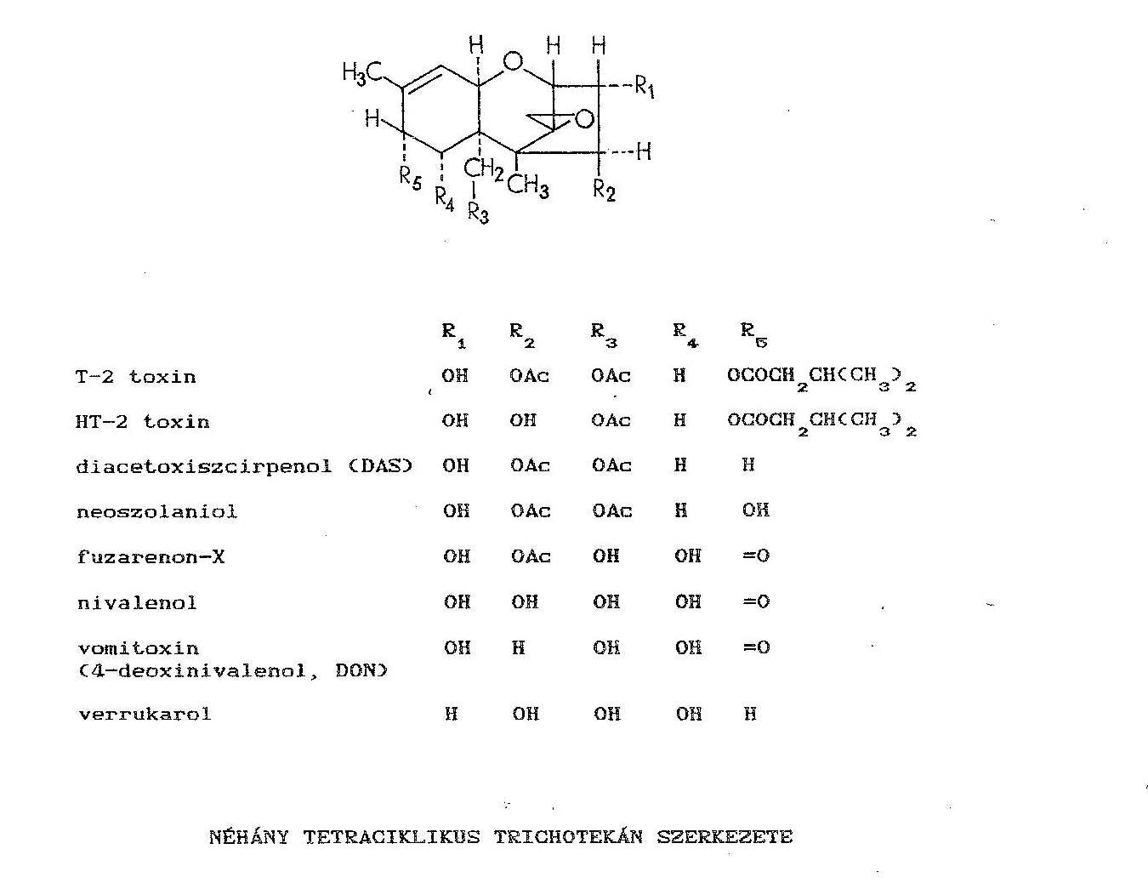

8.9. Rubratoxinok
Kémiailag zsírsavszármazék, A és B változat ismert. Igazán toxikus a B változat (ld. ábra). Pen. rubrum és Pen. purpurogenum termeli. A gombák elnevezéséből pigmenttermelő hajlamukra következtethetünk. A gombák fő metabolitja a rubratoxin B, amelyet a gomba a környező szubsztrátba kiválaszt, a micélium nem tartalmaz toxint. Kimutatták, hogy a toxintermelést piros és sárga pigment megjelenése követi. Ez mindkét fajra jellemző.
A rubratoxin B igen mérgező vegyület. Májkárosító és teratogén hatását sikerült kimutatni kísérleti állatban. Veszélyességét fokozza, hogy egyéb májkárosító toxinokkal, aflatoxinnal és ochratoxinnal szinerg hatású.
Inkább trópusi eredetű terményeken jellemző, mint a mérsékelt égöv alatt, mivel a toxintermelés optimális hőmérséklete 25-30 ºC.

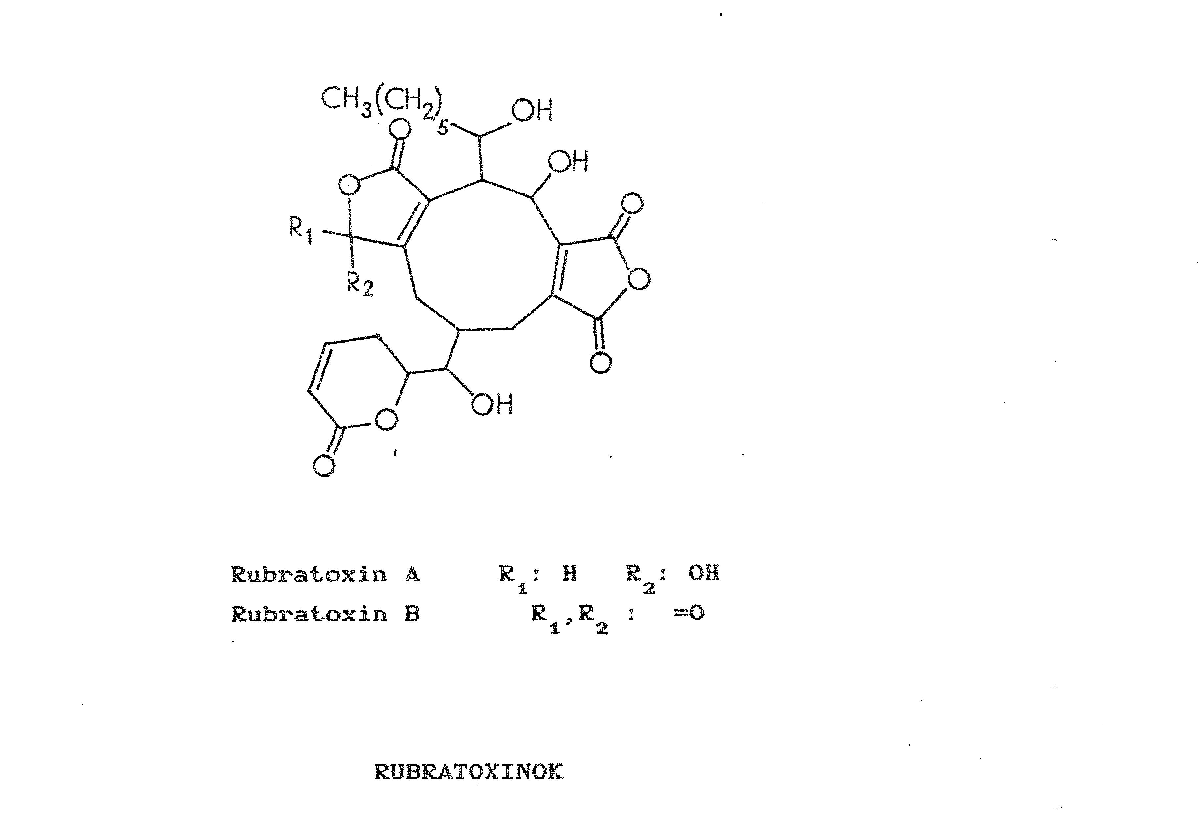

8.10. Mikotoxin kimutatás
Az élelmiszerfeldolgozás területén a bekerülő nyersanyagok egy részénél kötelező a mikotoxinokra történő analízis.
Hazai termesztésű, főleg gabonaféléknél a helytelen tárolás során elsősorban a fuzáriumtoxinok jelenléte kritikus. Gyümölcsfeldolgozásnál elsősorban a patulin kimutatása fontos. Trópusi eredetű nyersanyagoknál, olajos magvak, kávé stb. nagyon fontos az ochratoxin és aflatoxin kimutatás.
Az analíziseket oldószeres extrakciót követően VRK, oszlop vagy gázkromatográfiás meghatározással végzik. Újabban tömegspektrométeres mérési technika is elterjedőben van.
Egy lehetséges kimutatási technika a mikrobiológiai analitika módszere, mivel a fenti toxinok nagy része nemcsak a magasabb rendű szervezetekre, hanem a prokariótákra is toxikus, ezért megfelelően érzékeny baktériummal, mint tesztmikrobával, bizonyos koncentráció tartományban meghatározhatók (pl. ochratoxin kimutatása Bac. cereus tesztmikrobával).

